2019第二屆
台灣學生水彩華陽獎
徵畫簡章
服務信箱：gec@www.cust.edu.tw
網 址：http://www.cust.edu.tw/www/index.htm
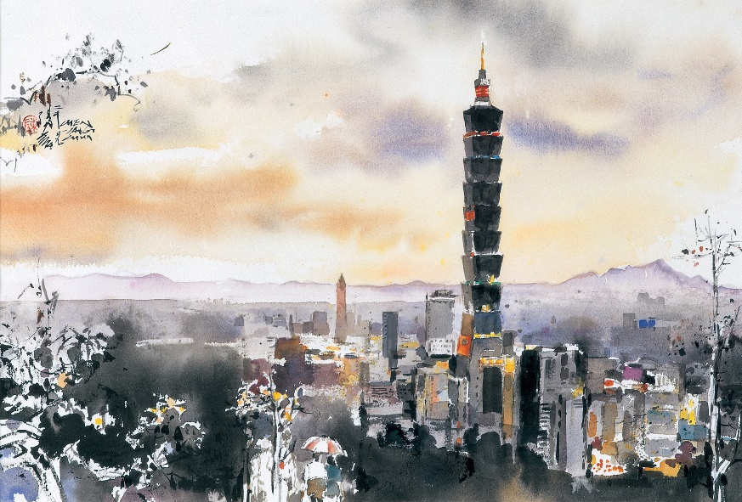
台北101 陳陽春

台灣學生水彩華陽獎緣起
華陽獎於2007年在研華文教基金會、第一銀行文教基金會率先贊助下，由創辦人陳陽春大師本著推動水彩藝術而創立，因為熱心公益的企業與藝術家們持續響應，徵畫區域由台北、全台灣、擴大到亞洲各地，其間參賽者踴躍及各界之熱情支持，自第七屆起擴增區域範圍至五大洲，也由於第七屆之順利圓滿，而促進第八屆之運作更名【世界水彩華陽獎】。同時本活動重要贊助財團法人「研華文教基金會」特別鼓勵台灣學生水彩畫創作，於第八屆比賽中附設【台灣學生水彩華陽獎】，2016年辦理第一屆徵畫，本次為第二屆【台灣學生水彩華陽獎】。

一、活動宗旨
1.以藝弘道，美傳台灣
2.推廣水彩藝術教育及鼓勵台灣學生投入水彩創作
3.追求真、善、美和諧社會
二、主辦單位
台北市陽春水彩藝術會
中華科技大學
三、參賽對象
凡具有中華民國國籍的高中、職以上及大專院校在學學生(含博士班、碩
士班)。
四、贊助單位
財團法人研華文教基金會
五、評審
評審小組由主辦單位聘請國內知名藝術家與藝術教育專家組成，就主題構
思、創意美感與媒材技巧等項目公開評選。
六、徵畫期限
2019年1月15日至2019年3月31日止（以郵戳為憑）
七、獎項：(總獎金新台幣貳拾柒萬元整)
台灣學生華陽獎[金牌獎]：1人，獎金新台幣捌萬元，獎座及獎狀各乙份
台灣學生華陽獎[銀牌獎]：1人，獎金新台幣陸萬元，獎座及獎狀各乙份
台灣學生華陽獎[銅牌獎]：1人，獎金新台幣叁萬元，獎座及獎狀各乙份
台灣學生華陽獎[佳作獎]：20人，每人獎金新台幣伍仟元，獎狀乙張
台灣學生華陽獎[入選獎]：30人，獎狀乙張
八、參賽方式
1. 徵畫主題：以水彩藝術創作表現台灣各地特色
2. 媒材：以水彩表現為主，可以搭配其他平面媒材，平面綜合創作
3. 規格：自備畫紙四開 ( 約 54.5 x 39.5 cm )

【作品寄送】
(1) 請將作品妥善包裝，連同【送件表】（一式三聯：第一聯貼於作品背面；二、三聯浮貼於第一聯下方）及學生證正反影印本，在比賽日期截止前（以郵戳為憑）一併以掛號寄至下址：
收件人： 蔡季蓉小姐
地址：11581台北市南港區研究院路三段245號(中華科技大學通識教育中心) *無需裝裱，裝裱概不受理*
(2)寄送時請於信封加註參加"台灣學生水彩華陽獎"
(3)上述送件表之電子檔請另以E-mail 寄至gec@www.cust.edu.tw，俾做為建檔及評審之用。
九、展覽與頒獎
1. 頒獎時間：西元2019年6月(暫訂)。
2. 頒獎地點：中華科技大學
地址：台北市南港區研究院路三段245號。
3. 展覽：台灣學生水彩華陽獎入選等作品，除了頒獎時現場展示外，另擇
期擇地巡迴展出。
十、注意事項
1.得獎者若不克親自領獎可請人代領，否則視同放棄獎金，其獎項保留，獎金歸由台北市陽春水彩藝術會作為公益基金活動。
2.每人限參加壹件作品，作品必須自行創作，如有臨摹、抄襲或他人代筆，經查明後追回獎項。
3.佳作以上作品，由中華科技大學保留，並擇地巡迴展出（恕不退件），版權亦歸屬中華科技大學。
4.於2019年4月評選 , 6月公佈於中華科技大學網頁http://www.cust.edu.tw/www/index.htm及台北市陽春水彩藝術會網站與媒體。

２０１9第二屆【台灣學生水彩華陽獎】水彩畫創作徵畫活動送件表 (表一) 請貼好第一聯 二、三聯浮貼勿剪斷
作品名稱 |  |  |  | 就讀學校
姓 名 |  | E-mail |  | 性別
作品說明 |  |  |  | 出生年月日 | 年 月 日
 |  |  |  | 職 稱
聯絡地址  □□□□□  郵遞區號必填 |  |  |  | 電話
 |  |  |  | 手機
備 註 | 資料填寫概以電腦中文打字 本人同意簡章中所有條文 簽署:
…………………………………………………………………………………………………………………………

２０１9第二屆【台灣學生水彩華陽獎】水彩畫創作徵畫活動送件表(表二) 請貼好第一聯 二、三聯浮貼勿剪斷
作品名稱 |  |  |  | 就讀學校參加國籍
姓 名 |  | E-mail |  | 性別
作品說明 |  |  |  | 出生年月日 | 年 月 日
 |  |  |  | 職 稱
聯絡地址  □□□□□  郵遞區號必填 |  |  |  | 電話
 |  |  |  | 手機
備 註 | 資料填寫概以電腦中文打字 本人同意簡章中所有條文 簽署:
…………………………………………………………………………………………………………………………

２０１9第二屆【台灣學生水彩華陽獎】水彩畫創作徵畫活動送件表 (表三)
作品名稱 |  |  |  | 就讀學校參加國籍
姓 名 |  | E-mail |  | 性別
作品說明 |  |  |  | 出生年月日 | 年 月 日
 |  |  |  | 職 稱
聯絡地址  □□□□□  郵遞區號必填 |  |  |  | 電話
 |  |  |  | 手機
備 註 | 資料填寫概以電腦中文打字 本人同意簡章中所有條文 簽署:

